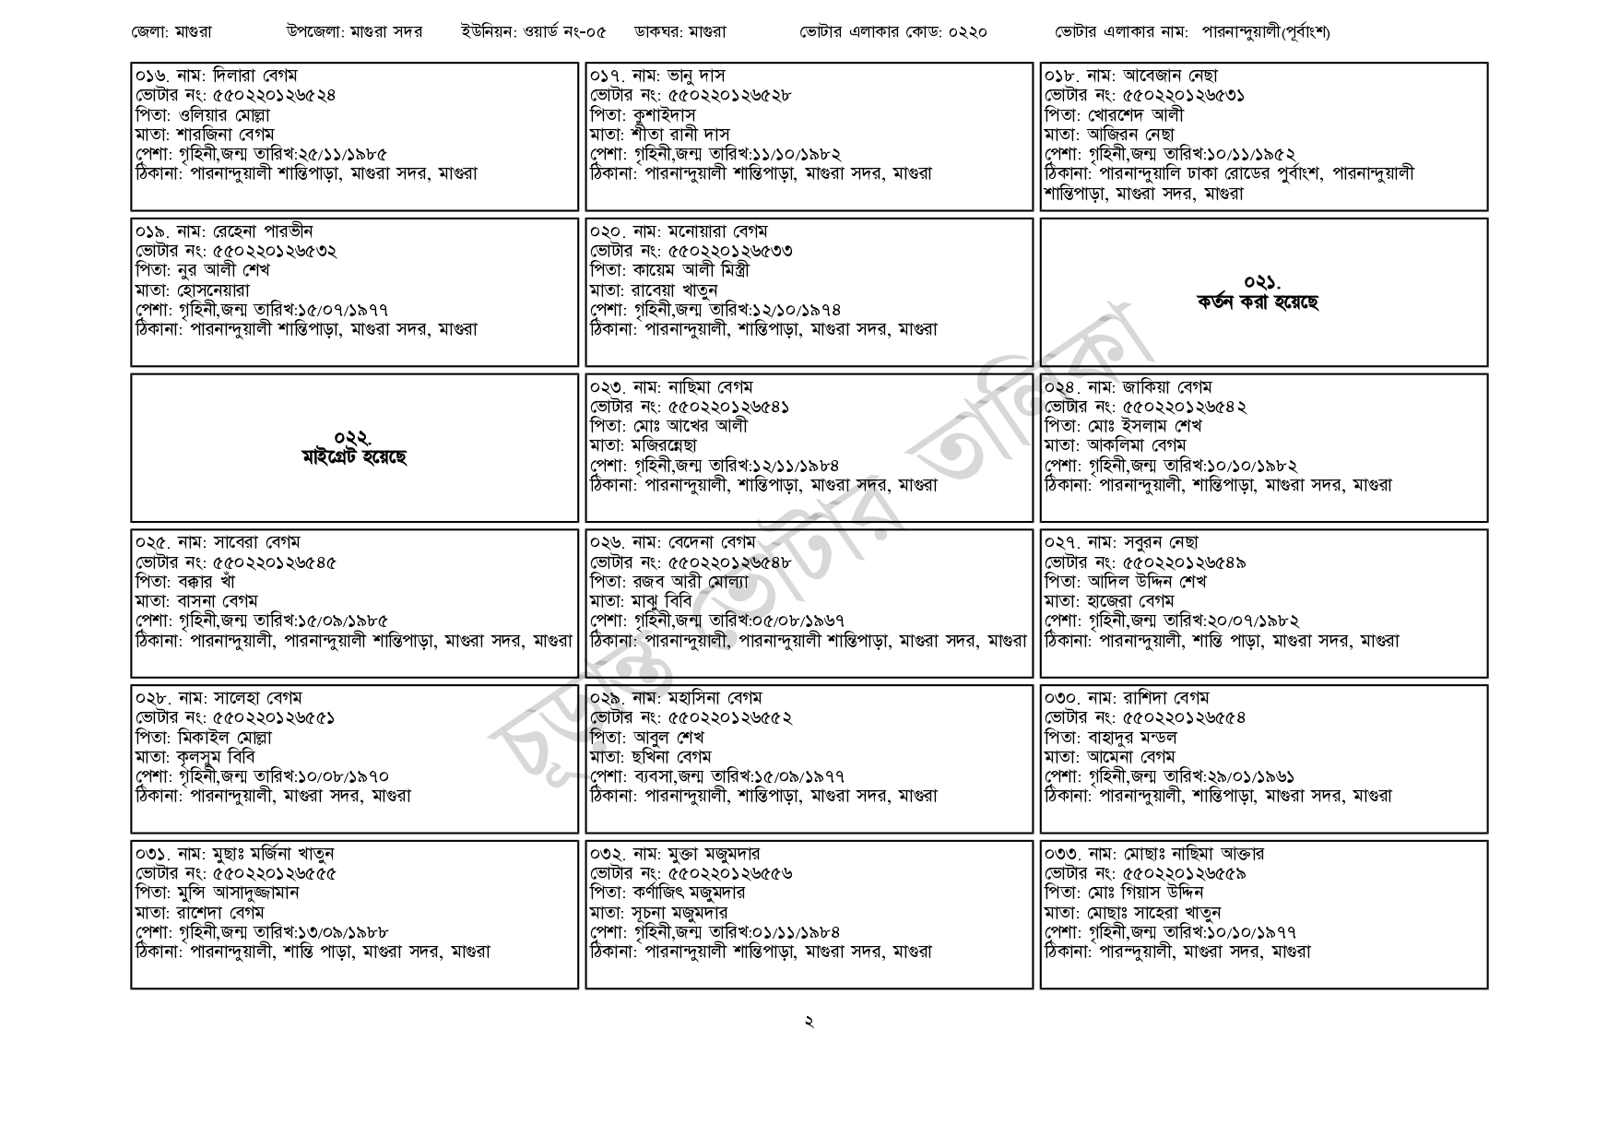
জেলা: মাগুরা
উপজেলা: মাগুরা সদর
ইউনিয়ন: ওয়ার্ড নং-০৫
ডাকঘর: মাগুরা
ভোটার এলাকার কোড: ০২২০
[ভোটার নং: ৫৫0220126528
০১৬. নাম: দিলারা বেগম
ভোটার নং: ৫৫0220126524
পিতা: ওলিয়ার মোল্লা
মাতা: শারজিনা বেগম
পেশা: গৃহিনী,জন্ম তারিখ:২৫/১১/১৯৮৫
ঠিকানা: পারনান্দুয়ালী শান্তিপাড়া, মাগুরা সদর, মাগুরা
০১৯. নাম: রেহেনা পারভীন
[ভোটার নং: ৫৫0220126532 পিতা: নুর আলী শেখ
মাতা: হোসনেয়ারা
পেশা: গৃহিনী,জন্ম তারিখ:১৫/০৭/১৯৭৭
ঠিকানা: পারনান্দুয়ালী শান্তিপাড়া, মাগুরা সদর, মাগুরা
০২৫. নাম: সাবেরা বেগম
022.
মাইগ্রেট হয়েছে
[ভোটার নং: ৫৫0220126545
পিতা: বক্কার খাঁ
মাতা: বাসনা বেগম
পেশা: গৃহিনী,জন্ম তারিখ: ১৫/০৯/১৯৮৫
০১৭. নাম: ভানু দাস
পিতা: কুশাইদাস
মাতা: শীতা রানী দাস
পেশা: গৃহিনী,জন্ম তারিখ:১১/১০/১৯৮২
ঠিকানা: পারনান্দুয়ালী শান্তিপাড়া, মাগুরা সদর, মাগুরা
০২০. নাম: মনোয়ারা বেগম [ভোটার নং: ৫৫0220126533 পিতা: কায়েম আলী মিস্ত্রী মাতা: রাবেয়া খাতুন
পেশা: গৃহিনী,জন্ম তারিখ:১২/১০/১৯৭৪
ঠিকানা: পারনান্দুয়ালী, শান্তিপাড়া, মাগুরা সদর, মাগুরা
০২৩. নাম: নাছিমা বেগম
[ভোটার নং: ৫৫0220126541 পিতা: মোঃ আখের আলী মাতা: মজিরন্নেছা
পেশা: গৃহিনী,জন্ম তারিখ:১২/১১/১৯৮৪
ঠিকানা: পারনান্দুয়ালী, শান্তিপাড়া, মাগুরা সদর, মাগুরা
০২৬. নাম: বেদেনা বেগম
[ভোটার নং: ৫৫0220126541 পিতা: রজব আরী মোল্যা মাতা: মাঝ বিবি
পেশা: গৃহিনী,জন্ম তারিখ:০৫/০৮/১৯৬৭
ভোটার এলাকার নাম: পারনান্দুয়ালী(পূর্বাংশ)
০১৮. নাম: আবেজান নেছা
[ভোটার নং: ৫৫0220126531 পিতা: খোরশেদ আলী
মাতা: আজিরন নেছা
পেশা: গৃহিনী,জন্ম তারিখ: ১০/১১/১৯৫২. ঠিকানা: পারনান্দুয়ালি ঢাকা রোডের পুর্বাংশ, পারনান্দুয়ালী শান্তিপাড়া, মাগুরা সদর, মাগুরা
কর্তন করা হয়েছে
০২৪. নাম: জাকিয়া বেগম
[ভোটার নং: ৫৫০220 126542 পিতা: মোঃ ইসলাম শেখ
মাতা: আকলিমা বেগম
পেশা: গৃহিনী,জন্ম তারিখ:১০/১০/১৯৮২
ঠিকানা: পারনান্দুয়ালী, শান্তিপাড়া, মাগুরা সদর, মাগুরা
০২৭. নাম: সবুরন নেছা
ভোটার নং: ৫৫০220 126549
পিতা: আদিল উদ্দিন শেখ
মাতা: হাজেরা বেগম
পেশা: গৃহিনী,জন্ম তারিখ:২০/০৭/১৯৮২
ঠিকানা: পারনান্দুয়ালী, পারনান্দুয়ালী শান্তিপাড়া, মাগুরা সদর, মাগুরা ঠিকানা: পারনান্দুয়ালী, পারনান্দুয়ালী শান্তিপাড়া, মাগুরা সদর, মাগুরা ঠিকানা: পারনান্দুয়ালী, শান্তি পাড়া, মাগুরা সদর, মাগুরা
০২৮. নাম: সালেহা বেগম
ভোটার নং: ৫৫০২২০১ ২৬৫৫১
পিতা: মিকাইল মোল্লা
মাতা: কুলসুম বিবি
পেশা: গৃহিনী,জন্ম তারিখ:১০/০৮/১৯৭০
ঠিকানা: পারনান্দুয়ালী, মাগুরা সদর, মাগুরা
০৩১. নাম: মুছাঃ মর্জিনা খাতুন
[ভোটার নং: ৫৫0220126555
পিতা: মুন্সি আসাদুজ্জামান
মাতা: রাশেদা বেগম
পেশা: গৃহিনী,জন্ম তারিখ:১৩/০৯/১৯৮৮
ঠিকানা: পারনান্দুয়ালী, শান্তি পাড়া, মাগুরা সদর, মাগুরা
০২৯. নাম: মহাসিনা বেগম
ভোটার নং: ৫৫022012৬৫৫২ পিতা: আবুল শেখ
মাতা: ছখিনা বেগম
পেশা: ব্যবসা,জন্ম তারিখ:১৫/০৯/১৯৭৭
ঠিকানা: পারনান্দুয়ালী, শান্তিপাড়া, মাগুরা সদর, মাগুরা
০৩২. নাম: মুক্তা মজুমদার
ভোটার নং: ৫৫০2201 26556
পিতা: কর্ণাজিৎ মজুমদার
মাতা: সূচনা মজুমদার
পেশা: গৃহিনী,জন্ম তারিখ:০১/১১/১৯৮৪
ঠিকানা: পারনান্দুয়ালী শান্তিপাড়া, মাগুরা সদর, মাগুরা
০৩০. নাম: রাশিদা বেগম [ভোটার নং: ৫৫০220 126554
পিতা: বাহাদুর মন্ডল
মাতা: আমেনা বেগম
পেশা: গৃহিনী,জন্ম তারিখ:২৯/০১/১৯৬১
ঠিকানা: পারনান্দুয়ালী, শান্তিপাড়া, মাগুরা সদর, মাগুরা
০৩৩. নাম: মোছাঃ নাছিমা আক্তার
ভোটার নং: ৫৫02201 26559 পিতা: মোঃ গিয়াস উদ্দিন
মাতা: মোছাঃ সাহেরা খাতুন
পেশা: গৃহিনী,জন্ম তারিখ:১০/১০/১৯৭৭ ঠিকানা: পারন্দুয়ালী, মাগুরা সদর, মাগুরা

